BARCELONA Y MADRID
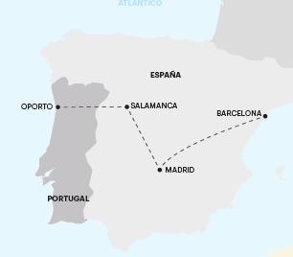
10 días de viajes
Barcelona, Zaragoza y Madrid

SALIDAS
julio 3, 17, 31;
agosto 14, 28;
septiembre 11, 25;
octubre 9, 23;
noviembre 6, 20;
diciembre 18
2023:
enero 15;
febrero 19;
marzo 19;
abril 16

ITINERARIO

Día 1 Llegada a Barcelona
Llegada al aeropuerto de Barcelona y traslado al hotel (la mayoría de los hoteles en Europa solo aceptan la entrada después de las 2 pm). Tiempo libre para los primeros contactos con la capital de Cataluña. A las 7 pm, encuentro de bienvenida en el hotel con su guía Abreu. Alojamiento.

Día 2 Barcelona
Salida para un recorrido panorámico por la capital catalana. Tarde y noche libres. Consulte los tours opcionales del día.

Día 3 Barcelona
Dia libre a disposición. Consulte los tours opcionales del día.

Día 4 Barcelona / Zaragoza / Madrid
Salida hacia Zaragoza, antigua capital del poderoso reino de Aragón. Tiempo libre para almorzar y visitar la famosa Basílica de la Virgen del Pilar. Continuación hacia Madrid.

Día 5 Madrid
Visita panorámica de Madrid. Tarde y noche libres. Consulta los tours opcionales del día.

Día 6 Madrid
Día libre a disposición. Consulte los tours opcionales del día.

Día 7 Madrid > Salamanca > Oporto
Salida hacia Salamanca, la “Ciudad Dorada”. Tiempo libre para almorzar y visitar la Plaza Mayor más famosa de España. Continuación hacia Portugal. Llegada a Peso da Régua, antiguo centro de exportación de vinos (breve parada). Continuación por el espectacular paisaje del Valle del Duero, pasando por Mesão Frio y Amarante. Llegada a la ciudad de Oporto.

Día 8 Oporto
Después del desayuno, visita guiada de Oporto descubriendo la Avenida da Boavista, Bairro da Foz, Torre dos Clérigos, Avenida dos Aliados e Iglesia da Lapa. Visitaremos el interior de la estación de San Bento, decorada con sus famosos paneles de azulejos. Tarde y noche libres. Hospedaje.
Día 9 Oporto
Día libre a disposición. Consulte los paseos opcionales del día.
Día 10 Salida desde Oporto
Nuestros servicios terminan con el desayuno en el hotel (la habitación puede permanecer ocupada hasta las 10 o las 12 de la mañana, según las reglas de cada hotel).
SERVICIOS INCLUIDOS:
9 desayunos;
• Circuito en autobús de turismo;
• Traslado de llegada (el traslado solo se incluye si recibimos la información de vuelo con más de 15 días de anticipación);
• Estancia en habitaciones dobles en los hoteles mencionados;
• Acompañamiento en todo el circuito por un guía bilingüe Abreu (español y portugués);
• Visitas de ciudad (incluidas) con guía local:
Barcelona y Oporto;
• Otras ciudades y lugares comentados por
nuestro guía: Zaragoza, Madrid, Salamanca, Peso da Régua;
• Entradas a museos y monumentos según el
itinerario: Basílica de La Virgen del Pilar, Estación de San Bento;
• Auriculares para mayor comodidad durante las visitas.

SERVICIOS EXCLUIDOS
• Tasas hoteleras y de servicios;
• Cualquier cosa que no esté especificada
correctamente en los “Servicios incluidos”.

NOTA IMPORTANTE:
En salidas que coincidan con ferias o otros eventos especiales, la estadía podrá ser en otros hoteles y/o ciudades distintas de las indicadas en el itinerario.

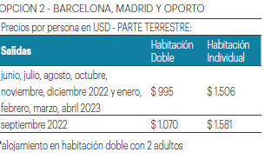

NUESTROS HOTELES:
BARCELONA
Gran Hotel Verdi ★★★★
MADRID
AC Aravaca ★★★★
OPORTO
Star Inn Oporto ★★★